ФГБОУ ВО «УГАТУ»
Уфимский авиационный техникум

ОТЧЕТ

по производственной практике (по профилю специальности)
по ПМ.02 Разработка, внедрение и адаптация программного обеспечения отраслевой направленности

2501.009074.000

Выполнил: Ибатуллин А.Х.
Проверил: Э.Ф. Ишбулатова
Проверил: Н.Е Карпова

Содержание
Введение 3
1 Описание предметной области 5
2 Описание предметной области 7
2.1 Название и назначение разрабатываемого web – сайта, его актуальность, объект и предмет исследования 7
2.2 Выбор программ для реализации разрабатываемого web – сайта 7
2.3 Структура разрабатываемого web-сайта 11
2.4 Дизайн разрабатываемого web – сайта 12
2.5 Верстка web – сайта 14
2.6 Информационное наполнение web – сайта 14
2.7 Тестирование web – сайта 15
3 Адаптация web – сайта 16
Заключение 17
Список использованной литературы 18

Введение

К сферам деятельности компании «АльянсПлюс» можно отнести следующие виды:
- Интернет – маркетинг.
- Студии веб – дизайна.
- Компьютерный ремонт и услуги.
- Программное обеспечение.
- IT-компании.
Компания «АльянсПлюс» является крупной IT – организацией, обслуживающей компьютерную и оргтехнику в организациях. Компания работает на рынке IT – услуг уже более 10 – ти лет, на данный момент качественно и плодотворно работают с более 700 организациями. Также занимается разработкой и технической поддержкой сайтов.
Стабильность и надежность данной компании – результат непрерывной многолетней работы, которая была проведена в ходе становления компании. В числе главных основополагающих принципов, которым следует – компетентность в своей области, высокая квалификация работников, клиентоориентированность, постоянное стремление к реализациям новых возможностей, а также заинтересованность в работе со сложными проектами.
Цель производственной практики (по профилю специальности) по профессиональному модулю ПМ.02: разработка web – сайта «Историко–этнографический музей Благоварского района села Языково».
Задачи производственной практики (по профилю специальности) по профессиональному модулю ПМ.02:
- Согласование темы по производственной практике (по профилю специальности) по профессиональному модулю ПМ.02 с руководителем практики от предприятия и от техникума.
- Изучение предметной области и сбор информации.
- Построение внутренней и внешней структуры web – сайта.
- Выбор программного обеспечения для создания web – сайта.
- Разработка дизайн – макета web – сайта.
- Верстка web – сайта.
- Информационное наполнение web – сайта.
- Тестирование web – сайта.
- Адаптация web – сайта.

- Описание предметной области

Библиотека – это учреждение культуры, организующее сбор, хранение и общественное пользование произведениями печати и другими документами. Библиотеки систематически занимаются сбором, хранением, пропагандой и выдачей читателям произведений печати, а также информационно-библиографической работой, являются общедоступным источником знаний и основной базой для самообразования.
Основными направлениями работы любой библиотеки являются: комплектование и организация книжного фонда; обслуживание читателей.
Создана диаграмма прецедентов компании «АльянсПлюс» в соответствии с рисунком 1. С помощью диаграммы формируется целостная картина функциональности предприятия.
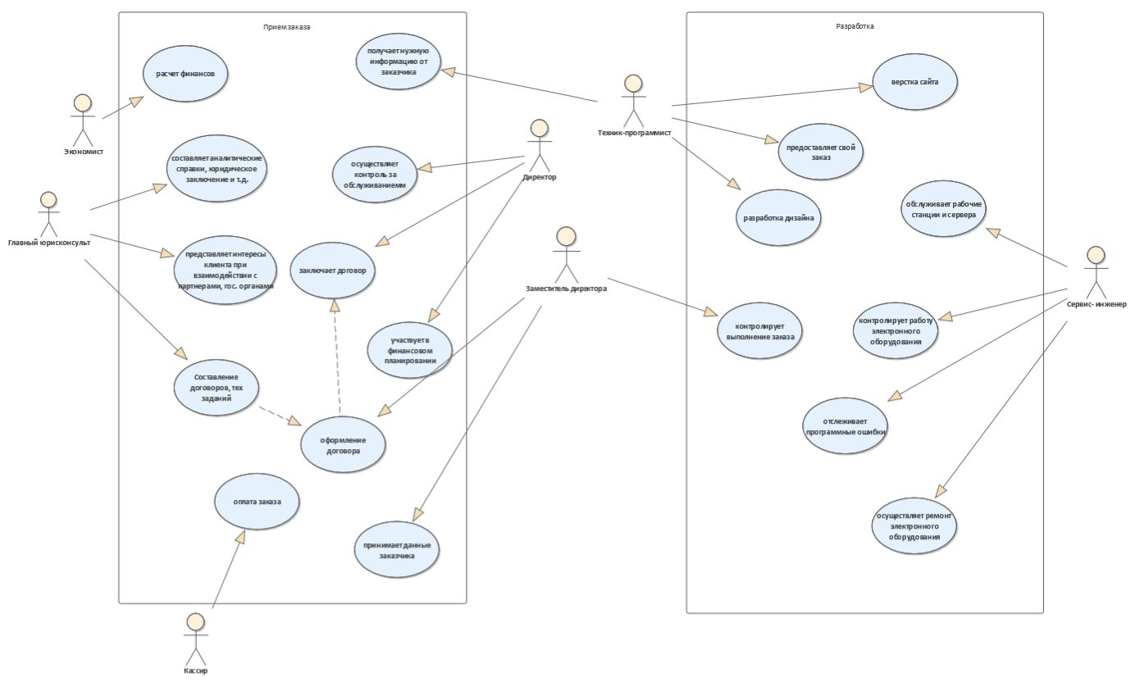
Рисунок 1 – Диаграмма прецедентов
Была разработана диаграмма деятельности компании, представленная в соответствии с рисунком 2.
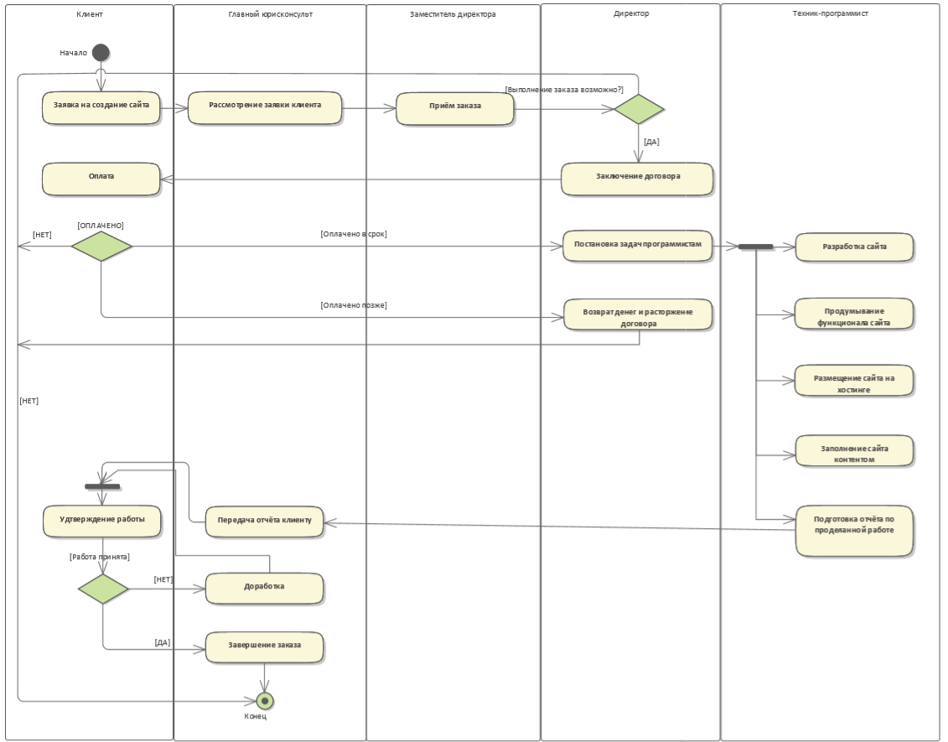
Рисунок 2 – Диаграмма деятельности
В ходе прохождения практики было изучено общее представление о компании, деятельность компании, предметная область и была построена диаграмма прецедентов и диаграмма деятельности.

- Описание предметной области

2.1 Название и назначение разрабатываемого web – сайта, его актуальность, объект и предмет исследования

Название разрабатываемого web – сайта: «Миякинская межпоселенческая центральная библиотека».
Назначение разрабатываемого сайта: сайт предназначен для обеспечения доступности документов, предоставление которых читателям затруднено или ограничено (редких книг, фотоальбомов, рукописных книг, диссертаций, архивов и т. п.), обеспечение доступа к информации, существующей исключительно в электронной форме, предоставление пользователям качественно новых возможностей работы с большими объемами машиночитаемых данных, целенаправленное информационное обеспечение различных областей науки, культуры, образования путем создания и предоставления полнотекстовых баз данных в режиме теледоступа.
Web-сайт предназначен для людей всех возрастов.
Актуальность разрабатываемого сайта заключается в том, что не всегда в обычных библиотеках бывает достаточное количество экземпляров книг. Использование онлайн библиотеки позволяет, не выходя из дома, получить возможность доступа к чтению книги и позволяет сэкономить время. Также сайт отличается от многих других, тем что он не требует регистрации и предоставляет полный доступ к книгам
Объект исследования: -
Предметом исследования является деятельность Миякинской межпоселенческой центральной библиотеки.

2.2 Выбор программ для реализации разрабатываемого web – сайта

Для создания дизайн – макета web – сайта использовалась программа Adobe Photoshop CC 2019, удобная тем, что содержит множество инструментов и фильтров. Работа ведется со слоями, в связи с чем разработчику комфортно визуализировать дизайн будущего web – сайта. Программа Adobe Photoshop CC 2019 поддерживает множество графических форматов и в основном предназначена для растровых изображений.
Для создания и использования программы необходимы следующие минимальные аппаратные требования:
- Процессор: Intel или AMD с тактовой частотой не менее 2 ГГц, с поддержкой 64 – разрядных ОС.
- ОЗУ: 2 ГБ оперативной памяти или более (рекомендуется 8 ГБ).
- Операционная система: Microsoft Windows 10 с обновлением за октябрь 2018 г. (64 – разрядная версия 1809 или более поздняя).
- Видеокарта: nVidia GeForce GTX 1050 или аналогичная; рекомендуется nVidia GeForce GTX 1660 или Quadro T1000.
- Место на жестком диске: не менее 3,1 ГБ свободного пространства на жестком диске для установки 64 – разрядной версии.
Для написания программного кода будет использоваться текстовый редактор Sublime Text.
У редактора простой интерфейс, сделанный по принципу «ничего лишнего», что обеспечивает высокую скорость его работы даже на больших файлах и быстрый доступ к файлам проекта.
В то же время, доступность достаточно большого числа подключаемых модулей позволяют автоматизировать работу по написанию кода, минимизировать число ошибок.
В базовой комплектации редактор:
- Позволяет выполнять синтаксическую подсветку кода популярных языков программирования в том числе Python, PHP, SQL, C++, HTML, и ряда других.
- Обеспечивает мультипанельный принцип редактирования нескольких файлов в одном окне.
- Имеет удобную миникарту навигации и быстрых переходов по файлу.
- Может автоматически завершать написание ввода команд и имен функций, выполнять множественное выделение с быстрой заменой.
- Позволяет размещать закладки в нужных местах для быстрого поиска и доступа.
- Дает возможность использовать комбинации клавиш для выполнения частых операций.
- Позволяет расширять функциональные возможности при помощи подключаемых плагинов.
Кроме этого, можно подстроить цветовую тему по своему вкусу или использовать несколько готовых вариантов из набора тем.
При разработке web – сайта будут использоваться следующие языки программирования:
- Движок WordPress – будет использован для создания дизайна, информационного наполнения, а также тестирования web – сайта.
Основные возможности движка WordPress:
- Бесплатность WordPress.
- Данный движок WordPress очень легко устанавливается на web – ресурс и легко настраивается для работы.
- Поддержка системой WordPress «меток», которые должны быть присущи сегодня любому сайту.
- Движок WordPress позволяет оставлять посетителям комментарии к постам, а админу сайта задавать параметры администрирования, отслеживание спама и т.д.
- Движок WordPress позволяет работать с медиафайлами – картинки, аудио/видео, – с отображением их на страницах сайта.
- Движок WordPress позволяет менять внешний вид сайта (придавать сайту уникальность), с помощью загрузки шаблонов тем.
- Движок WordPress поддерживает работу с плагинами, которые увеличивают функции WordPress.
- CSS-язык стилей, определяющий отображение HTML – документов. CSS работает с шрифтами, цветом, полями, строками, высотой, шириной, фоновыми изображениями, позиционированием элементов и многими другими вещами. HTML может неправильно использоваться для оформления web – сайтов, но CSS предоставляет большие возможности и более точен и проработан. CSS, на сегодняшний день, поддерживается всеми браузерами.
Стили CSS будут применяться для оформления страниц на сайте, т.е. редактирование шрифтов, цветов, их расположения на сайте и т.д.
- JavaScript – язык сценариев, или скриптов. Скрипт представляет собой программный код – набор инструкций, который не требует предварительной обработки (например, компиляции) перед запуском. Код JavaScript интерпретируется движком браузера во время загрузки web – страницы. Интерпретатор браузера выполняет построчный анализ, обработку и выполнение исходной программы или запроса.
Данный язык будет применяться для создания анимации и для изменения свойств среды отображения при просмотре сайта.
- PHP – это широко используемый язык сценариев общего назначения с открытым исходным кодом. Преимуществом PHP является предоставление web – разработчикам возможности быстрого создания динамически генерируемых web – страниц. Причины применения данного языка – это легкость и понятность человеку при написании кода, быстрота создания профессиональных web – сайтов, возможность внедрять PHP код в HTML страницу, создания простых PHP-скриптов и поддержка большого количество баз данных.
Язык сценариев PHP будет использоваться на web – сайте для создания связей с базой данных для ввода, вывода, добавления и изменения информации из таблиц новости.

2.3 Структура разрабатываемого web-сайта

Иерархическая структура является наиболее понятной и распространенной. Она представляет собой пирамидальную форму подчинения, каждый уровень которой подчиняется более высокому уровню.
Основным элементом иерархической структуры является главная страница сайта.
Ссылки ведут на разделы второго уровня, на страницах второго уровня размещены ссылки на разделы третьего уровня и т.д. В данном случае пользователь, перейдя на главную страницу сайта, должен обязательно посетить страницу определенного раздела, чтобы добраться до подраздела.
В соответствии с рисунком 3, представлена внутреннаяя структура web – сайта.
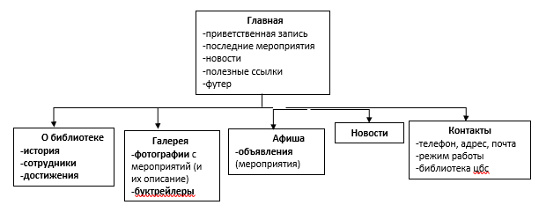
Рисунок 3 – Внутренняя структура web – сайта
Внешняя структура сайта состоит из закрепленного горизонтального меню, шапки, основной части и футера. Логотип располагается в верхнем правом углу. Горизонтальное меню состоит из шести страниц: «О музее», «Посетителям», «Исследовательская работа», «Почет посетителей», «Новости» и «Контакты». В основной части находится блок с информацией о музее. В футере размещены график работы, контакты и карта.
Внутренняя структура web – сайт представлена в соответствии с рисунком 4.
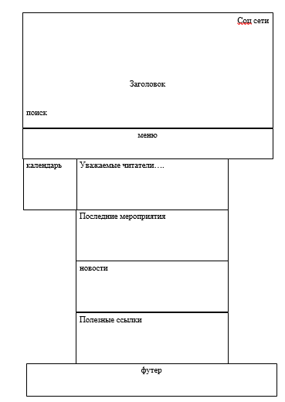
Рисунок 4 – Внешняя структура web – сайта

2.4 Дизайн разрабатываемого web – сайта

В основу дизайна web-страницы будут взяты несколько трендов – пастельные тона, полупрозрачные кнопки и параллакс.
Основные требованья к разрабатываемому web-сайту:
— Сочетание плавных линий, мягких теней, пастельных тонов. «Легкий» веб-дизайн привлекает воздушностью, дает взгляду отдохнуть, не вызывает у пользователей раздражения.;
— Цвета, шрифты и графика должны быть выдержаны в едином стиле для всех станиц сайта;
— Цвета дизайна страниц должны быть сбалансированы, единообразный дизайн для всех страниц сайта;
— Графика должна быть качественной и сочетаться с остальными составляющими страницы; не должна мешать пользователю воспринимать информацию;
— Мягкие переходы насыщенных или приглушенных тонов – настоящий тренд текущего года. Самые стильные – двухцветные градиентные переходы, состоящие из гармоничных оттенков;
— Текст должен легко читаться и не сливаться с фоном.
Вариант дизайна разрабатываемого web-сайта продемонстрирован на рисунке 5.
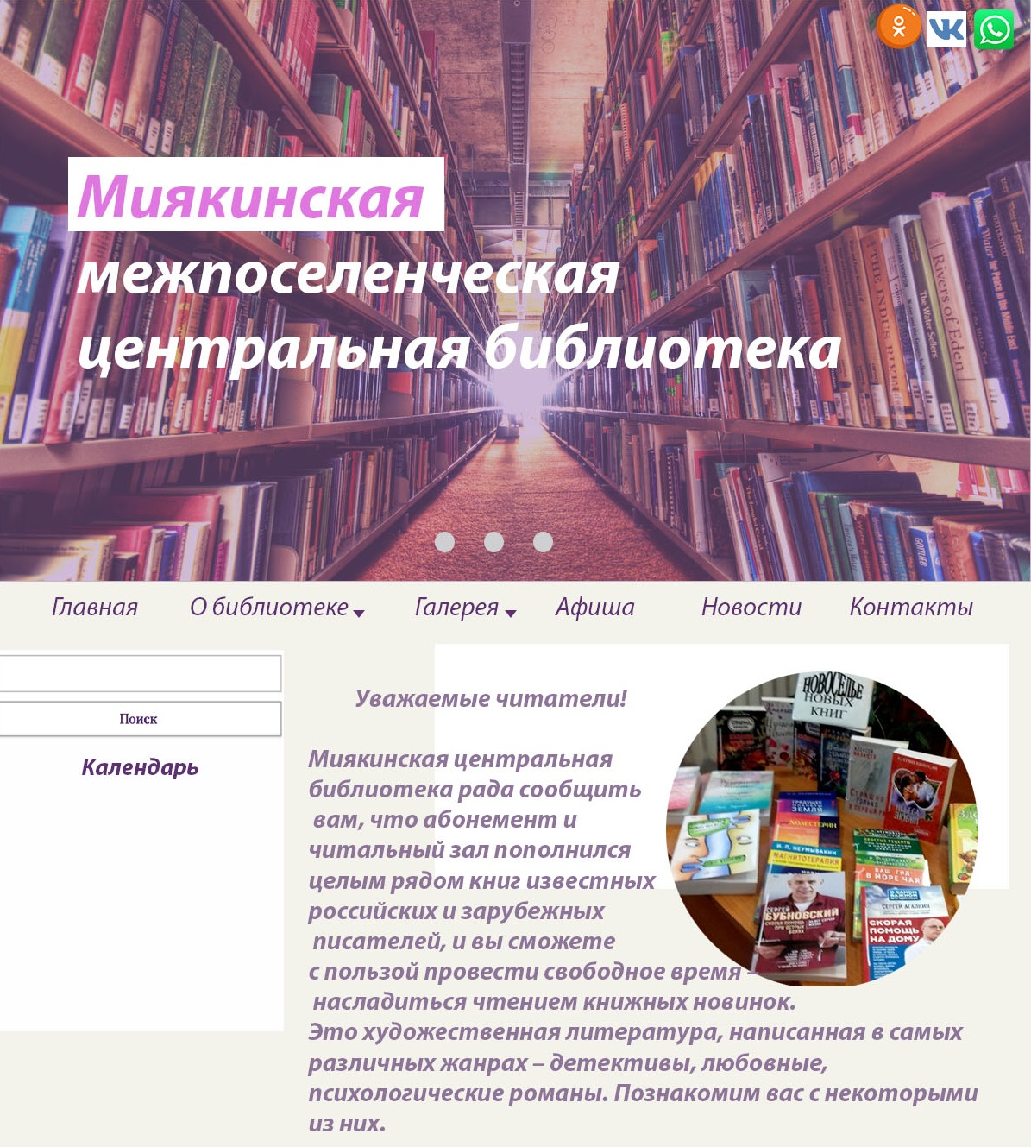
Рисунок 5 – Дизайн макет web – сайта
В ходе прохождения практики был построен дизайн – макет web – сайта. Для этого была построена внешняя и внутренняя структура web – сайта.

2.5 Верстка web – сайта

2.6 Информационное наполнение web – сайта

На «главной» странице будет размещен:
- Карусель фотографий: фото музея, и фотографии залов с их коротким описанием.
- Меню для перехода в другие разделы (страницы) сайта.
- Последние новости и кнопка для перехода в остальных новостей.
- В нижнем футоре будет график работы музея, контакты и карта «где мы находимся».
Страница «о музее»:
- На странице «история» будет размещена история музея с фотографиями.
- На странице «экспозиции» будут различные схемы, таблицы, макеты, реконструкции, описание залов и фотографии каждого зала.
Страница «посетителям»:
- Страница «правила посещения»: с целью сохранности коллекции и в интересах разных категорий посетителей в музее будут Правила посещения.
- На странице «график работы» музея будет размещен график работы.
- Страница «стоимость билетов» будет наименование услуг и стоимость билетов.
- На странице «купить билет» будет возможность покупать посетителям онлайн билет.
- На странице «отзывы и пожелания» будет возможность того, что каждый посетитель сможет оставить отзывы и пожелания о музее.
На странице «исследовательская работа» будут разные исследования Благоварского района села Языково.

2.7 Тестирование web – сайта

3 Адаптация web – сайта

Заключение

Список использованной литературы

